

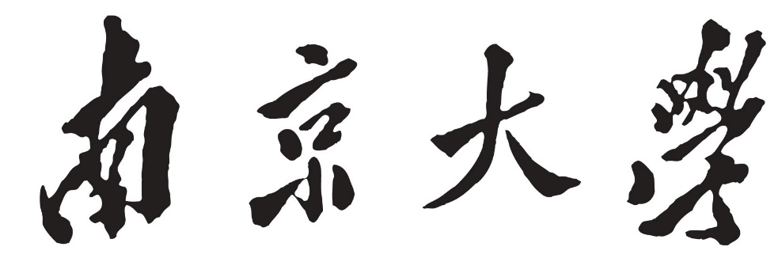

**本 科 毕 业 设 计**

院 系 软件学院

专 业 软件工程

题 目 火影手游同步模块设计与实现

年 级 2014级 学 号 141250115

学生姓名 孙浩

指导教师 张瑾玉 职 称 讲师

提交日期

**南京大学本科生毕业论文（设计）中文摘要**

毕业论文题目： 火影手游同步模块的设计与实现

软件学院 院系 软件工程 专业 2014 级本科生姓名： 孙浩

指导教师（姓名、职称）： 张瑾玉 讲师

摘要：

网络游戏的一个核心问题就是虚拟世界之间的同步。早期很多游戏同步方案是十分简陋并且不健壮的。现在同步方案正在逐渐成熟并有很多优秀的案例可以借鉴。主流的同步分案分为两种，一是状态同步，二是帧同步，它们的区别在于网络上交换的信息是计算好的游戏状态还是能够改变游戏状态的控制指令。前者需要客户端根据发送的状态信息直接更新游戏即可，后者则要求各个客户端分别计算状态的更新。这两种方案都有大量的先例，也都有各自适合的应用场景。

另外，手机游戏的兴起意味着越来越多的游戏是在移动网络或者无线网络环境下进行的，有线网络下的同步方案可能并不适应移动网络环境。早期的同步方案大多是在有线网络下提出的，有的使用TCP作为游戏同步的网络协议载体，这在移动网络下显然是不合适的。火影手游针对移动网络对帧同步和udp做了一定的优化和定制。本文将会介绍火影手游中提供同步服务的模块的详细实现。

本人在火影手游后台开发小组中，负责了同步模块的一些优化的实现，并负责了部分活动玩法逻辑的开发。火影手游后台主要使用c++开发，采用多进程分布式设计，通过消息总线完成进程间通信，使用Tapps（腾讯游戏服务器开发框架）作为进程的基础架构，tbus作为进程间通信组件，tconnd实现客户端与服务器进程的间接通信，udp实现客户端与服务器端的直接通信，采用可靠UDP协议（rudp）和乐观帧锁定帧同步作为同步方案的理论指导。

关键词：游戏后端开发，游戏同步，火影手游，帧同步

**南京大学本科生毕业论文（设计）英文摘要**

THESIS：The Design and Implementation of the Game Synchronization Module in Naruto Mobile Game

DEPARTMENT：Software Institution

SPECIALIZATION: Software Development

UNDERGRADUATE: Sun Hao

MENTOR: Zhang Jinyu

ABSTRACT：

One of the core elements of online games is the direct synchronization between the world. Early games such as Adventure Island's synchronization scheme was very simple and not robust. The synchronization scheme is gradually maturing and there are many excellent cases to learn from. There are two types of synchronization divisions in the mainstream: one is state synchronization, and the other is frame synchronization. The difference between them is whether the information exchanged on the network is a calculated game state or a control instruction that can change the game state. The former requires the client to directly update the game based on the status information sent, and the latter requires each client to separately calculate the status update. Both of these solutions have a large number of precedents and have their own suitable application scenarios.

In addition, the rise of mobile games means that more and more games are conducted under the mobile network or wireless network environment. The synchronization scheme under the wired network may not be suitable for the mobile network environment. Most of the early synchronization schemes were put forward under the wired network. For example, "League of Legends" uses TCP as the network protocol carrier for game synchronization, which is obviously not suitable under the mobile network. In addition, data exchange services that provide games have a relatively large traffic burden, and synchronization modules should also have load balancing functions.

I was responsible for the implementation of some optimizations of the synchronization module in the backstage development team of the Huoying Mobile Games, and was responsible for the development of logic for some of the activities. The main use of C + + mobile game background development, the use of multi-process distributed design, through the message bus to complete the inter-process communication, use Tapps (Tencent game server development framework) as the process infrastructure, Tbus as an inter-process communication component, tconnd achieve client Indirect communication with the server process, udp direct communication between the client and server, using reliable UDP protocol (rudp) and optimistic frame locking frame synchronization as a theoretical guide for the synchronization scheme.

KEY WORDS: Game Synchronization, Naruto Mobile Game, Game Backend Development, Lock-step Synchronization

**目 录**

图目录 III

表目录 IV

第一章 引言 1

1.1 项目背景 1

1.2 工业界主流同步方案 1

1.2.1 帧锁定(LockStep)同步 2

1.2.2 状态同步 4

1.2.3 状态同步和帧同步比较 6

1.3 论文的主要工作和组织结构 7

第二章 技术概述 9

2.1 Libco协程框架 9

2.2 Tbus通信管线和Tconnd外部接入组件 11

2.3 自定义可靠udp通信协议 12

2.3.1 TCP网络传输协议的弊端 12

2.3.2定制可靠UDP传输协议 13

2.4 乐观帧锁定同步 13

2.5 本章小结 15

第三章 同步模块需求与架构设计 16

3.1 项目背景 16

3.1.1 火影手游核心玩法概述 16

3.1.2 火影手游后台架构概貌 19

3.2 同步模块需求概述 21

3.2.1用例1：PVP、PVE玩法寻找比赛并匹配对手 21

3.2.2用例2：断开后重新连接到游戏 21

3.2.3 选择出场忍者 22

3.3 同步模块架构设计 22

3.3.1 Reactor服务器模型 23

3.3.2 异步状态机模型 25

3.4 本章小结 27

第四章 详细设计 28

4.1 同步服务设计与实现 28

4.1.1 PVPGameSvr详细设计与实现 28

4.1.2 断线重连模块详细设计和实现 34

4.2 Reactor+异步状态机设计与实现 36

4.3 同步性能分析与优化 40

4.3.1 糟糕网络情况识别和提示 43

4.3.2 反作弊优化和实现 44

4.4 本章小结 45

第五章 总结和展望 46

5.1 结论 46

5.2 展望 46

参考文献 48

致谢 49

# 图目录

图1.1 帧锁定同步算法顺序图 3

图1.2 状态同步算法顺序图 4

图2.1 简单的协程使用顺序图 9

图2.2 tbus本机通信示意图 10

图2.3 tbus网络通信示意图 10

图2.4 火影手游乐观帧锁定同步顺序图 13

图3.1 火影忍者玩法总览 15

图3.2 PVP对局开始界面 16

图3.4 秘境探险匹配界面 17

图3.6 秘境探险胜利结算界面 18

图3.7 火影手游后台架构示意图 19

图3.8 用例1系统顺序图 21

图3.9 用例1状态图 21

图3.10 用例2系统顺序图 23

图3.11 用例2状态图 23

图3.12 用例3系统顺序图 25

图3.13 同步模块与后端系统关系示意图 26

图3.14 Reactor服务器设计示意图 27

图3.15 简化的登录流程顺序图 29

图3.16 登录事务状态机图 30

图4.1 pvpgamesvr核心类图 32

图4.2 Game::OnTick()方法代码 33

图4.3 UdpServer 发送方法代码 35

图4.4 Session与pvpgamesvr关系类图 36

图4.5 Session类重要方法和属性代码 37

图4.6 异步状态机实例代码 39

图4.7 TransScheduler类部分核心代码 40

图4.8 Linux多路io复用示意图 40

图4.9 服务器中epoll部分代码 42

图4.10 安卓qq空确认包占上行百分比图 44

图4.11 安卓qq单局上下行空帧所占百分比 44

图4.12 空帧优化帧同步顺序图 45

图4.13 沙暴后验数值天花板 46

# 表目录

表1.1 部分主流游戏的同步方案表 1

表1.2 帧同步与状态同步优缺点对照表 5

表3.1 用例1用例描述表 20

表3.2 用例2用例描述表 21

表3.3 用例3用例描述表 24

表3.4 Reactor设计模式优点和缺点对照表 27

表4.1 现网Session统计数据表（节选） 43

# 第一章 引言

## 1.1 项目背景

火影手游是腾讯魔方工作室旗下的一款横板格斗类手游。它在2016年1月5日开启不删档测试，取得了非常大的成功，曾获App Store畅销榜头部推荐。迄今为止，已累计注册超过3700w的玩家，日活量超过200w，最高同时在线42w玩家。游戏中包括大量玩法，例如pvp、角斗场、忍者赛事、本服/跨服组织战和组队副本战等。每赛季会举行线下赛，有超过300w的直播观看人气。

火影手游是一个典型的移动网络多人在线游戏，因此需要客户端之间虚拟世界的同步。同步是影响玩家的游戏体验的重要因素，因此如何在移动网络环境下设计出比较好的同步方案，是一个至关重要的问题。本文将会阐述火影手游的后端同步服务模块的设计和实现。

在游戏中，一个对局或者一个场景都是一个虚拟世界。多人网络游戏往往需要玩家之间进行行为的交互，这就需要玩家直接的客户端之间保持一致性。否则玩家之间的交互体验将会不够逼真。例如在一个第一人称射击类游戏中，如果所有的玩家延迟都比较高，玩家1和玩家2同时发现了对方，且开枪设计，如果使用了糟糕的同步机制，玩家1可能会看到自己开枪后没有命中玩家2，而玩家2显示自己先开枪后被玩家1击杀，这就会影响玩家的游戏体验。

目前主流的游戏同步方式分为帧同步和状态同步。火影手游后台采用帧同步作为同步方案。本文将会介绍帧同步和状态同步的具体实现，以及它们的优缺点。

## 1.2 工业界主流同步方案

目前主流的网络游戏同步方案分为状态同步和帧同步。用户的操作在客户端和服务器角度来看是控制指令，这些指令将会能够改变虚拟世界的状态。如果这些控制指令被发送到服务器，由服务器根据指令计算虚拟世界的状态，并将这个状态广播给所有关联的客户端，就是状态同步。而帧同步则不会同步虚拟世界的状态，而是同步客户端之间的指令，由客户端自己计算虚拟世界的状态。

下表给出了一些常见游戏的同步方案详细信息。

表1.1 部分主流游戏的同步方案表

|  |  |  |  |  |  |
| --- | --- | --- | --- | --- | --- |
|  | **类型** | **架构** | **同步方案** | **协议** | **特点** |
| NBA2K Online | Sport端游 | C/S | 帧同步 | UDP | 同步Input |
| 英雄联盟(LOL) | MOBA端游 | C/S | 状态同步 | TCP |  |
| Dota2 | MOBA端游 | C/S | 帧同步 | UDP | Source引擎同步方案 |
| 地下城与勇士(DNF) | ARPG端游 | P2P | 状态同步 | TCP/UDP |  |
| 王者荣耀 | MOBA手游 | C/S | 帧同步 | UDP(LWIP) | 动态冗余3帧 |
| 天天炫斗 | ARPG手游 | P2P | 帧同步 | UDP | 动态冗余1帧 |
| 全民超神 | MOBA手游 | C/S | 状态同步 | UDP |  |
| 火影忍者手游 | 格斗手游 | C/S | 帧同步 | UDP |  |

可以看到，帧同步和状态同步都有相当一部分游戏以之作为选择。但是主流的架构都是C/S架构。网络协议方面，几乎都是选择UDP作为网络协议，少部分游戏（LOL）除外。

### **1.2.1 帧锁定(LockStep)同步算法介绍**

一般来说，帧锁定同步是客户端之间直接广播控制指令。如果一场对局中有N个玩家，如果每个客户端产生一个控制指令，那么网络上将会有(N-1)2个控制指令。因此帧锁定同步算法要求网络上不应该有超过10个玩家。客户端之间往往是直接同步指令的，并且客户端根据收到的指令计算状态，往往并不会有预表现，所以该算法适用于网络平均延迟(RTT)在100ms以内的场景。所有客户端在任意时刻都可以保证游戏状态是统一的，缺点是如果有一个客户端网络很差，那么所有人等待。

帧锁定同步算法将游戏的状态划分为帧。这里的帧不是指图形学概念中的显示帧，而是状态的一个切片，是逻辑帧。后续的算法介绍将会用到逻辑帧的概念。

该算法的通用流程如下：

1. 客户端每隔固定的帧数或时间上传控制操作，例如每过5帧或者每30ms。
2. 客户端广播给所有其他客户端或者由服务器统一发送给所有客户端。
3. 客户端在收到控制信息后计算状态更新游戏。
4. 如果客户端在运行到下个关键帧的时候没有收到服务器发来的控制信息，则等待，否则进行游戏，并收集所有玩家的输入。
5. 重复1)

下图给出了客户端和服务器端的帧锁定同步算法顺序图。



图1.1 帧锁定同步算法顺序图

UPDATE消息是更新消息，能够更新游戏状态，其中包括：当前关键帧编号、下个关键帧编号、玩家的控制信息。

CONTROL消息是控制消息，是客户端收集并封装的用户输入数据，其中包括当前关键帧编号和客户端的控制信息。

客户端的具体算法流程如下：

1. 判断当前的逻辑帧是否是关键帧K1，如果不是，则跳转到7)。
2. 查看关键帧中是否包含应用于K1的控制指令，如果没有的话，则重复等待。
3. 采集所有输入，封装为控制指令，并附带上K1的编号，发送给服务器。
4. 从K1的控制指令中获得下个关键帧的编号，并获取下个关键帧编号之前的所有控制指令。
5. 运用控制指令计算K1到K2。
6. 令K1=K2。
7. 执行该逻辑帧的逻辑。
8. 重复1)。

服务器端算法逻辑如下：

1. 等待所有客户端的当前关键帧K1的控制指令，在收集到所有客户端的手机之前，将一直阻塞。
2. 根据所有控制指令计算下个关键帧的更新，并给出下个关键帧的编号。
3. 将更新广播给所有客户端。
4. 令K1=K2。
5. 跳转到1)。

可以看到，帧锁定同步的锁定二字体现在，服务器端将会锁定逻辑帧的推进，直到所有客户端的关键帧信息都被发送到服务器端。这是为了保证所有客户端在任意时刻完全一致而作的限制。显然在移动网络，高延迟和高丢包率的情况下，这样的锁定逻辑会严重破坏玩家的游戏体验。

### **1.2.2 状态同步算法介绍**

状态同步的算法逻辑就要简单的多。首先，状态同步不需要对游戏状态进行分片，也就是不需要帧的概念。所有玩家一旦产生控制指令，就将会发送给服务器。服务器端往往有完整的游戏逻辑，在接收到客户端的控制指令后，立刻或者稍后按照顺序根据指令计算游戏状态。



图1.2 状态同步算法顺序图

一般来说，状态同步的算法流程如下：

**客户端:**

1. 接受到玩家输入的操作，转化为控制指令，对本玩家控制的角色进行预表现。
2. 对于其他玩家控制的角色，根据以往的动作路径进行预表现。
3. 接收到服务器发送来的状态，如果某个角色和服务器状态差距明显，则将该角色立刻拉扯到与服务器状态一致的状态。
4. 重复1。

**服务器端：**

1. 每隔33ms将当前状态广播给所有玩家。
2. 接收到某个客户端的控制指令，将控制指令push到缓存队列中。
3. 不断从缓存队列中pop指令并计算状态。

1.2.3 状态同步和帧同步比较

下表对状态同步和帧同步的优缺点进行了讨论。

表1.2 帧同步与状态同步优缺点对照表

|  |  |  |
| --- | --- | --- |
|  | **状态同步** | **帧同步** |
| **同步数据量** | 同步量大，因为服务器需要发送的是整个虚拟世界的状态。即使根据视野和关联性做了剔除，还是有比较大的数据量。 | 同步量比较小。因为客户端之间只需要交换控制指令。 |
| **同步程度** | 状态同步在客户端发送指令到获得服务器段返回的状态往往需要经过服务器端的计算。因此状态同步往往需要通过预表现来解决各个客户端之间的显示不一致问题。 | 帧同步只需要同步指令，因此客户端的变化能够快速在其他客户端上得到体现。 |
| **开发难度** | 状态同步需要服务器端有完整的游戏逻辑，服务器端开发难度比较大；客户端需要有预表现逻辑，还需要根据服务器端的状态调整现有状态，非常复杂。总体而言开发难度比较大。 | 显而易见，客户端和服务器端是弱耦合的。客户端只需要开发根据指令更新状态的逻辑，不用区分自己和别人的指令；服务器端最少可以只开发转发指令的逻辑，因此开发非常简单。 |
| **调试难度** | 状态同步调试非常简单，客户端之间也不会出现不同步的问题。 | 帧同步调试很困难。如果出现不同步的问题非常难定位原因。比如别人显示我已经死亡，但是我这里血量还剩1%，这显然是不可接受的。可是导致这种不同步的根源很难被发现，只能通过log模糊定位。 |
| **断线重连方案** | 状态同步非常简单，只需要将断线重连的这一刻状态同步至客户端，客户端进行表现即可。 | 帧同步需要客户端将重连之后的所有指令都重新运行一遍。典型的如王者荣耀，断线重连时需要很长一段时间读条。 |
| **反作弊** | Fps和moba游戏往往有透视和开图的作弊问题，也就是能够知到本不该知道的信息，这种方式通过剔除能够很好地解决，状态同步可以选择同步客户端应该知道的状态。  另外，由于服务器有完整的游戏逻辑，因此服务器可以校验玩家输入的合法性。 | 由于所有游戏逻辑运行在客户端，因此无法绝对根绝透视和开图挂，包括其他很多类型的挂。通过客户端之间的校验可以发现不同步，也可以发现作弊行为。但是如果参与的玩家只有两个，或者多个客户端同时作弊，那么校验的成效就很小。  一个解决方案是在服务器端运行一个gamecore，类似状态同步的服务器端游戏逻辑。这需要前后端都有非常好的设计。 |

帧同步主要在同步数据量、同步程度、和开发难度上有比较明显的优势。在移动网络下用户的流量都比较宝贵。这也是火影手游选择帧同步作为同步方案的重要理由之一。

## 1.3 论文的主要工作和组织结构

本文将会主要介绍火影手游服务器端的同步模块的设计与实现。首先本文会对整个火影手游后端的架构和设计思路进行概述。同时，会对如何保证如此大量的日活带来的连接和流量压力，进行架构层面的介绍和讨论。本文的核心在于同步模块的设计和实现，因此本文会对同步模块做详尽的介绍。游戏的同步也涉及到很多其他特性，例如鉴权和断线重连等，因此，本文会对有所涉及的模块的设计和实现都作简要的阐述。本人在项目中负责了同步模块的空帧优化，并且负责一些活动逻辑的开发。

第一章：概述和前言部分，主要介绍了项目背景，当前工业界主流的同步方案和论文的内容概要。

第二章：项目技术概述，主要介绍了项目中运用的同步算法和一些工具及技术。

第三章：分为两部分。一是功能介绍，会对火影手游的玩法做简要介绍，并对服务器端的职能做阐述。二是概要设计，主要会对火影手游的服务器端从架构层面和设计思想层面做描述。将这两者放在一起能够更好得阐述同步模块的开发的大背景和大环境。

第四章：详细设计，主要会对同步、断线重连、鉴权、场景的相关模块的详细设计进行描述。

第五章：总结与展望，总结当前的同步方案的优缺点，对将来尝试的改进做深层次的讨论。

## 1.4 本章小结

本章介绍火影手游的项目背景，并阐述了目前工业街主流的两种同步算法以及它们的优缺点，最后介绍了本论文的组织结构，以此作为全文的开端。

# 第二章 技术概述

## 2.1 Libco协程框架

协程类似于线程，是一个为了应对多任务情况而产生的概念。每个协程有自己的栈空间。协程并不会创建一个新线程，如果需要切换到一个新的协程，当前的上下文将会被暂存，当新协程返回后，将能够继续回到离开的地方，并切换回暂存的上下文继续运行。这带来的好处，是可以用同步的写法来达到异步的性能。例如如果需要等待一个耗时的网络操作，可以开辟一个新的协程去做，在新的协程返回时，再返回到上下文中，代码的组织方式将是同步的，但是在等待期间，cpu并不会像传统同步编程一样不断轮询被占满。

Libco是腾讯开源的一款协程框架，使用汇编实现保存linux系统中x86或amd64指令集下的重要寄存器现场，库中封装了几个重要的函数调用 co_create、co_resume和co_yield 以及co_poll。通过同步后者异步的写法就可以完成协程库的开发，，库里面提供了socket族函数的钩子。Libco提供以下特性：

1. 仿照pthread风格的协程接口定义。
2. 类似于nodejs的事件循环，并有超时机制。
3. 基于libc源码的高性能swapcontext的汇编实现。
4. 提供了socket函数的coroutine hook，阻塞的socket调用会创建新的协程转换为异步调用。



图2.1 简单的协程使用顺序图

协程能够简化服务器的开发模型，开发人员只要像写同步程序一样编写代码，服务器也会拥有异步的性能，缺点是同步的逻辑过程不可恢复，在进程崩溃或被杀死时，无法有效地根据保存下来的状态恢复到正确的执行地点。如果人为地在同步的代码中根据状态加上边界判断，会白白增加复杂度。因此协程主要用于一些无状态的信息提供服务，比如同步模块中的好友查询等。

## 2.2 Tbus通信管线和Tconnd外部接入组件

Tbus是腾讯互娱使用的进程间通信管线。它提供了类似于ip的寻址方式，使得进程之间能够以数据包的方式进行通信。Tbus是基于共享内存的进程间通信方式。它会将消息保存在一个能够通过源地址和目标地址唯一确定的共享内存中的队列中。这保证了即使发送方或者接收方的进程崩溃，消息也不会丢失。Tbus提供了可靠的tcp通信，因此非常适合作为进程间通信的方式。

、

图2.2 tbus本机通信示意图

Tbus sdk提供了类似于socket的发送和接受接口。火影手游的进程间通信就是由tbus实现的。这也决定了进城之间的通信方式是主动发送数据包和接受数据包，这也带来了一定的局限性，后面会有阐述。



图2.3 tbus网络通信示意图

Tconnd是腾讯内部的使用的外部网络接入组件。它能够通过腾讯外部网关（TGW）与客户端设备直接连接，并通过tbus与服务器连接。它屏蔽了外部设备与服务器连接的技术细节，将外部连接的数据封装为tbus数据包发送给服务器。

## 2.3 自定义可靠udp通信协议

前面我们提到，移动网络的显著特征是不稳定性。不稳定性体现在延迟波动比较大，丢包率明显高于有线网络。

TCP网络协议为了保证数据的可靠和有序，加入了滑动窗口、拥塞控制、并且有一定的重传机制。

2.3.1 TCP网络传输协议的弊端

传输控制协议TCP（Transmission Control Protocol）是面向连接的可靠的基于字节流的传输协议。它在IETF的RFC793中定义了规范。在网络OSI五层模型中，TCP协议的职责是提供传输层的功能。在OSI五层网络模型中，TCP位于IP层之上，在应用层之下，处于传输层。不同主机之间的应用往往需要可靠、有序的链接来保持一种类似管道的传输机制。

TCP的拥塞控制是基于滑动窗口机制的，它通过限制能够预发送到管道中的报文数量来达到限制流量的目的。TCP的发送方维护着一个发送窗口swnd。Swnd表示在某个包得到确认之前，最多有多少个后续的报文能够被发送到流中。发送窗口由两个变量决定：

1. 接收方发布的能够接受的报文窗口大小
2. 发送方主动维护的拥塞窗口的大小

发送窗口取这两者中的最小者。一旦发生拥塞，发送方将会直接将拥塞窗口减半。TCP判断拥塞的标准是报文的丢失，这也是为什么TCP协议不适合移动和无线网络的核心原因。在移动和无线网络中，丢包不仅仅是因为拥塞，也可能是因为物理层面的干扰，而这种物理层面的干扰往往占绝大多数。减半意味着如果网络上发生多次丢包，TCP发送报文的能力是呈指数级递减的，这意味着移动和无线网络环境下，TCP协议的吞吐量会受到非常大的影响。

影响TCP在无线网络中的因素有很多，包括：

1) 很高的传输错误发生率。无线和移动网络介质是很不可靠的传输介质，比特缺失、翻转十分常见，数据包丢失、或者确认报文的丢失都会导致TCP拥塞控制机制的触发。

2) 不合适的丢包假设。TCP假设所有丢包都是拥塞导致的。这种假设在当时的网络环境下是成立的，因为那时候的网络往往是比较短途的有线网络，电缆的制造也比现在复杂精细，因此随机丢包非常少见，并且网卡的性能都不太好，所以丢包主要是拥塞导致的。

3) 无线网络带宽很窄。很多移动网络带宽可能很窄，由此造成的拥塞将会触发拥塞控制并严重影响网络的性能。

4) 网络切换。移动蜂窝数据可能会存在比较频繁的基站网络切换，切换造成的数据丢失会让TCP协议认为发生了拥塞。

5) 延迟的波动明显。用户的移动造成的延迟波动，也很容易让TCP协议作出错误的判断。

6) 移动设备的电量有限。TCP一旦丢失某个包，将会重传从这个包开始的全部报文。因此TCP不是一个十分能量角度高效的网络协议。[1]

2.3.2定制可靠UDP传输协议

为了能够将TCP的可靠和UDP的高效结合在一起，我们基于UDP对其进行定制，让UDP具有可靠性。实现的思路和TCP差不多，但是要明确，丢包并不一定是因为拥塞，更多可能是因为无线网络的不稳定性特点。

由于接收方接受数据的能力不可能是无限的，因此我们还是需要引入滑动窗口机制来限制发送数据的速率。每个报文都会被分配一个唯一编号，用于实现快速重传。假设编号为n的包还没有得到确认，且当前滑动窗口的大小是wnd，那么最多可以发送编号为n ~ n+wnd-1的报文。

如果编号为n的报文没有得到确认，但是编号为n+1、n+2的包收到了确认，我们并不会像TCP一样重传n之后的所有包，而是只重传编号为n的包。

另外，接收方的确认报文ack在TCP中也是遵循发送报文的方式来发送的，依旧是说ack报文也会被添加到发送队列中。如果确认报文能够快速到达发送方，那么发送方就可以尽早发送后续的数据，能够提高网络的响应速率，所以在定制的udp协议中，响应报文将会被立刻发送，而不是加入到缓存队列中。

总而言之，相比于TCP协议，自定制的UDP协议相比TCP有以下优点：

1. 拥塞控制中拥塞窗口的缩小程度可以调整得更小甚至取消
2. ack确认报文可以无延迟
3. 快速重传丢失的包，不会重传多余的包

## 2.4 乐观帧锁定同步

横版格斗类游戏有以下注意点：

1. 强交互

角色可能处于抓取、连招、僵直、硬直、受身、替身、打断等不同状态。会产生很多精彩镜头。这种精彩镜头提升了游戏的体验，但是也对同步性和一致性提出了比较高的要求。

1. 公平

对局的双方逻辑一致，同时不能由于设计的问题导致A一直处于优势，也不能因为A的网络差而恶化网络好的B的体验。

1. 输入延迟（ Input-lag ）

经验上超过150ms的输入延迟就会被明显玩家感知到。

1. 单局参与人数

由于格斗玩法，一般不超过8人同屏战斗。

基于上述注意点，我们选择乐观帧锁定同步作为火影手游的同步方案。乐观帧锁定相比与传统的严格帧锁定主要有以下区别：如果没有收到某个客户端发送来的更新信息，服务器并不会阻塞等待，而是会照常将帧广播出去。这样就避免了一人卡机所有人等待的尴尬场景。但是网络差的玩家可能会发现自己的操作失灵，或者自己突然被击杀的情况。

下图展示了乐观帧锁定同步算法的客户端和服务器交互的顺序图。



图2.4 火影手游乐观帧锁定同步顺序图

可以看到，当Frame1发送失败的时候，client2返回的ack仍然是0，那么Server就会在下次发帧的时候将丢失的帧重传。

这里客户端将不再负责帧的划分和关键帧的控制，服务器负责收集任意时刻发送的控制指令，封装为帧。客户端和服务器端遵循以下的算法逻辑：

**客户端：**

1. 接受控制指令，为每个控制指令编上唯一的编号n，并在指令中附上上次收到的帧的编号作为确认
2. 收到服务器发来的帧，从中提取所有的控制指令。如果不包括控制指令n，则重传指令n
3. 如果包括指令n，则将指令n从重发的队列中清楚，并根据帧中包含的控制信息更新游戏
4. 重复1)

**服务器端：**

1. 接受所有来自客户端的指令，并从客户端的指令中提取确认的帧编号k，并将指令push到指令队列中
2. 假设上次发送的帧编号是n，如果k<n则重传k+1 ~ n的所有帧给该客户端
3. 将指令队列中的指令按顺序包装为帧，并计算编号为n+1，广播给所有客户端
4. 重复1)

## 2.5 本章小结

本章主要介绍了同步模块使用的一些技术和算法。其中协程用于开发提供信息服务的无状态服务器，并能显著提高开发效率。乐观帧锁定同步算法和可靠UDP协议奠定了火影手游同步模块的理论和实践基础。Tbus等公司内部组件则决定了同步模块的基本框架。

# 第三章 同步模块需求与架构设计

## 3.1 项目背景

本节首先会介绍火影手游的玩法，从玩法的角度阐述同步模块需要在怎样的场景下提供的什么样的同步服务，以及同步服务在一个游戏中有怎样举足轻重的地位。然后会对火影手游的后台架构进行介绍，因为同步服务必须嵌合在后台的总体框架中，并且说明同步服务在整个架构中处于什么样的位置。

3.1.1 火影手游核心玩法概述

由于本文主要从同步服务的角度讨论设计和实现，因此这一章主要从涉及到对战同步的核心玩法角度做介绍。

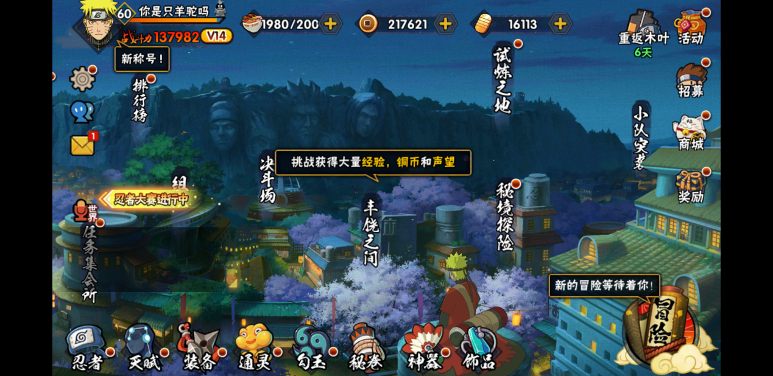

图3.1 火影忍者玩法总览

火影手游中的核心玩法包括剧情、PVP和PVE玩法。剧情玩法主要是按照火影忍者的漫画剧情设计关卡，然后玩家操纵一个角色通关并获得奖励。这部分玩家是完全单机的，战斗过程与服务器之间没有交互。

**PVP玩法概述**

PVP（Player Vs Player玩家对抗玩家）是一种多人在线游戏中，两个或两个以上的参与者之间的交互方式。和玩家对抗电脑控制的角色的游戏模式相对，PVP玩法主要是玩家之间的对抗。PVP主要存在于MMORPG、MOBA、FPS等类型的游戏中。火影忍者作为一款横版格斗类游戏，PVP玩法是很重要的一个玩法。

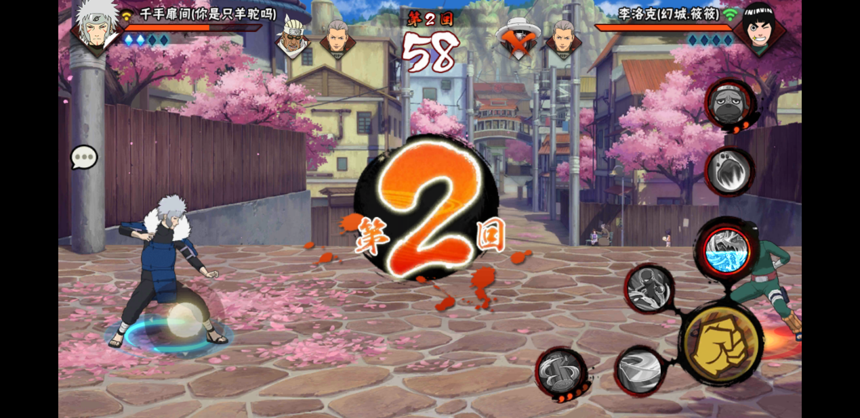

图3.2 PVP对局开始界面

火影手游PVP玩法中包含大量的玩家之间的交互，这也对游戏的手感提出了比较高的要求。一般而言，一场PVP对局是1v1的。每个玩家控制一个忍者角色，这个忍者角色有普通攻击、两个普通技能和一个终极技能，每个忍者还有一个替身术技能，能够从任何状态下恢复到正常状态并无敌一段时间，另外，忍者还可以附带一个通灵技能和一个密卷技能。战斗结束之后将会对战斗结果进行结算。

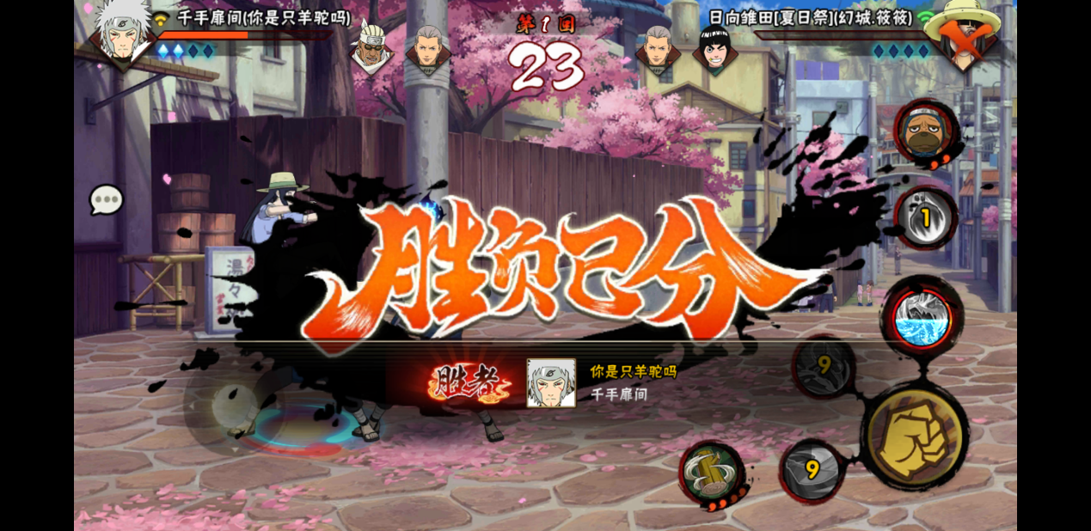

图3.3 PVP玩法战斗结算画面

结算过程是在服务器端进行的，而不是完全由客户端上报战斗结果的。这里的机制将会在后面详细设计部分介绍。

PVP中，忍者有很多状态，这也给客户端的设计增加了复杂度，这些状态包括：

1. 抓取：控制对手的活动，使其按照我方规则受击
2. 普攻连招：往往是多段攻击，连续攻击才能发动第几段的招数，如果被打断就需要重新来过
3. 技能连招：几个技能配合普攻，使得对手连续击飞或僵直
4. 僵直：处于受击状态无法主动移动或攻击
5. 硬直：无法被普通攻击带入僵直状态
6. 受身：受到攻击时，通过技巧（释放技能）来保护自己不进入僵直状态
7. 替身：通过转移受击物达到摆脱僵直状态的技能
8. 打断：反制对手，使其从攻击状态进入普通状态

这就是典型的虚拟世界中的状态。帧同步不会直接同步这些状态，而只会同步触发这些操作的操作指令。状态同步则会直接同步这些状态。这就是帧同步和状态同步最本质的差别。

**PVE玩法概述**

PVE(Player Vs Environment玩家对战环境)是指玩家和电脑控制的角色进行战斗的玩法，PVE可以使一个人独自战斗，也可以是多个玩家组团战斗的。火影手游中，PVE玩法往往是多个玩家组队对抗一个boss，因此也是需要玩家之间的同步的。常见的PVE玩法包括：秘境探险、丰饶之间、剧情关卡、试炼之地等。图3.4展示了秘境探险匹配界面。

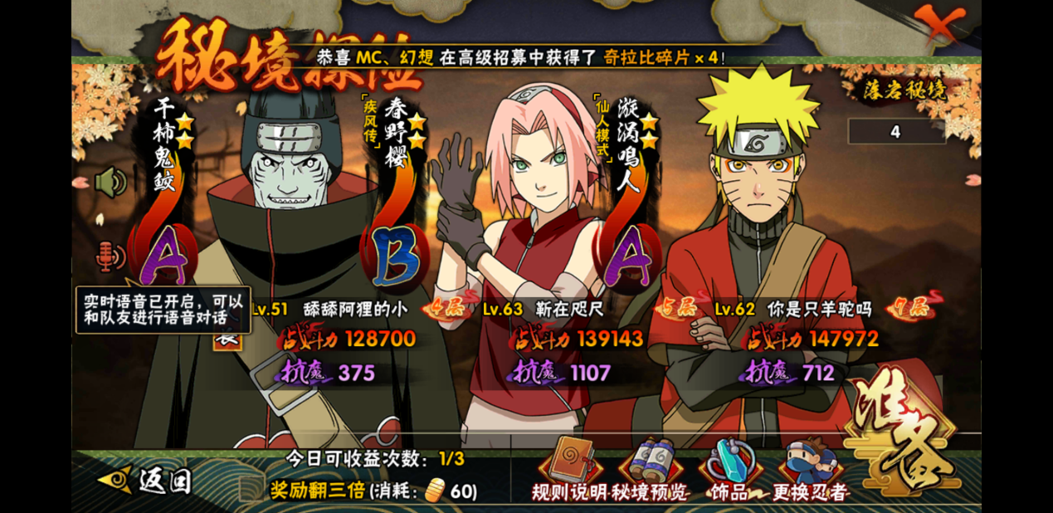

图3.4 秘境探险匹配界面

秘境探险也需要匹配，往往需要三个玩家一起对抗一个比较厉害的怪物。图3.5和图3.6展示了秘境探险战斗和结算界面。

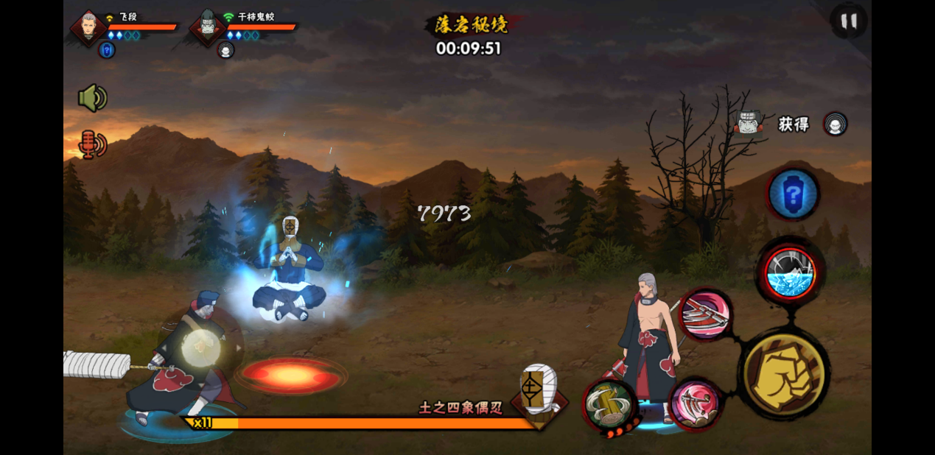

图3.5 秘境探险战斗界面

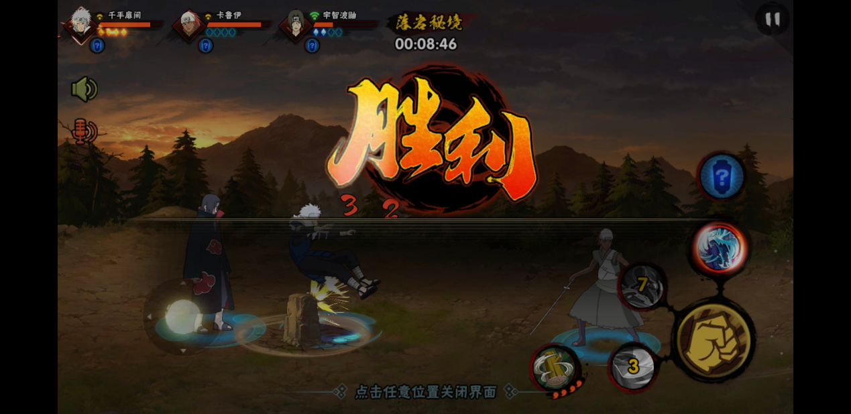

图3.6 秘境探险胜利结算界面

在秘境探险中，两个玩家对抗一个傀儡，这同样涉及到客户端之间的同步。不过在PVE玩法中，会有一些玩家通过修改本地内存中的数据，比如直接修改怪物的血量来让客户端判定胜利，然后将结果上报至服务器端。没有特别好的方法能够防止这样的作弊，服务器只能通过数值天花板等简单的措施防止这种情况的发生。

可以看到，同步服务是实现玩家之间交互的基础，没有同步服务就无法派生出丰富的玩法。

3.1.2 火影手游后台架构概貌

火影手游的服务器端采用分布式设计，每个服务器是一个单独的进程。进程之间通过tbus相互连接，收发数据包。各个服务器进程除了pvpgamesvr以外，与客户端的连接方式都是通过tconnd。客户端通过udp连接与pvpgamesvr直接连接。

火影手游是分大区的游戏，每个玩家在每个大区都可以创建一个独立的角色。因此大区是承载了所有玩家信息的服务器，它通过tconnd与客户端相连。几乎所有的非战斗信息都是有zonesvr负责与客户端进行交互的。因此整个火影手游的后台以zonesvr为核心，其他服务器负责为zonesvr提供服务。



图3.7 火影手游后台架构示意图

图中灰色框内的即为同步模块的组成部分。其中Zone、dispatcher、router不仅仅属于同步模块，在整个系统中也扮演十分重要的角色。

其他服务器通过dispatcher或者router与zonesvr相连。Dispatcher和router都是为zonesvr发出的数据包提供路由服务的进程，由于历史原因保留了这样的两集路由。Dispatcher只负责将数据包简单的转发，router则会根据数据包中的命令字、数据来源等判断正确的目标服务器，有比较完备的路由功能。

Matchsvr提供匹配比赛的服务，当匹配成功后，将会分配一台可用pvpgamesvr作为比赛服务器，让客户端与pvpgamesvr直接相连，交换数据。同步服务也主要是由pvpgamesvr提供的。

很多服务例如friendsvr、idsvr都是提供查询的crud服务器，他们在整个架构中其实可以以服务的形式存在。Tbus显然增加了开发的复杂度。

## 3.2 同步模块需求概述

本节将会描述涉及到同步模块的用例。

同步模块首先需要能够为玩家寻找并创建对局。下表给出了寻找比赛并匹配对手的用例描述。

表3.1 用例1用例描述表

|  |  |
| --- | --- |
| **用例名称** | 寻找比赛并匹配对手 |
| **简要说明** | 玩家在pvp、PVE玩法中能够寻找比赛，并匹配到合适的对手 |
| **前置条件** | 玩家已经鉴权成功，并处于空闲状态，不能处于比赛状态 |
| **后置条件** | 玩家处于比赛就绪的状态，等待连接比赛服务器 |
| **刺激与响应序列** | 刺激：用户点击开始匹配  响应：系统显示开始匹配，并在匹配到玩家且比赛就绪后将玩家带入到比赛准备界面 |
| **事件流** | 基本流程：   1. 玩家进入pvp、pve玩法界面，并开始匹配 2. 系统显示正在匹配 3. 系统提示匹配到玩家 4. 系统展示比赛的准备界面，此时玩家可以选择出场忍者，然后开始比赛   扩展流程：  2a. 玩家已经断开连接  2a1. 系统提示连接已经断开需要重新登录，返回到登录界面 |

该用例的系统顺序图如图3.8所示，



图3.8 用例1系统顺序图

该用例的状态图如图3.9所示。



图3.9 用例1状态图

当进入匹配状态后，如果网络连接失败，则用例结束，需要返回登录状态。如果匹配到玩家，则会进入准备比赛的状态。

同步模块需要提供的另一个重要的功能就是断线重连。断线重连可能的原因有两个，一时进程被杀导致的断开，另一个是网络不通畅导致的断开。火影手游允许玩家重新连接到比赛。表3.2是该用例的用例描述。

表3.2 用例2用例描述表

|  |  |
| --- | --- |
| **用例名称** | 断开后后重新连接到游戏 |
| **简要说明** | 在游戏中，玩家如果因为进程被杀或主动退出之后，能够重新连接到比赛 |
| **前置条件** | 玩家处于一局比赛中 |
| **后置条件** | 玩家回到比赛，或者处于结算状态 |
| **刺激与响应序列** | 刺激：用户重新登录游戏  响应：系统提示有正在进行的比赛  刺激：用户选择重新连接到之前的比赛  响应：系统重新连接并加入比赛 |
| **事件流** | 基本流程：   1. 系统提示有正在进行的比赛 2. 用户选择重新连接到比赛 3. 系统尝试连接比赛 4. 系统转到比赛界面   特殊流程：  1a. 如果是进程被杀导致的断开连接：  1a1. 用户重新登录  1a2. 登录成功后转到1.  4a. 比赛已经结束  4a1. 直接进入到比赛结算界面 |

图3.10给出了该用例的系统顺序图。图3.11给出了该用例的状态图。



图3.10 用例2系统顺序图



图3.11 用例2状态图

同步模块的核心功能是提供游戏场景的同步服务。由于本文主要关注帧同步的后端实现，游戏性需求对同步服务的设计与实现不会有更多的影响，因此这里只选取一个游戏性方面的用例进行描述。这个用例的用例描述如表3.3所示。

表3.3 用例3用例描述表

|  |  |
| --- | --- |
| **用例名称** | 选择出场忍者 |
| **简要说明** | 在一句比赛开始之前，玩家可以选择出场的忍者 |
| **前置条件** | 一场比赛开始，并且玩家处于就绪状态 |
| **后置条件** | 玩家进入比赛中 |
| **刺激与响应序列** | 刺激：用户查看可用忍者列表  响应：系统列出可用忍者列表  刺激：用户选择出场的忍者  响应：系统将出场忍者添加到选择的队列中  刺激：用户调整出场忍者的顺序  响应：系统调整出场忍者的顺序 |
| **事件流** | 基本流程：   1. 用户选择更换忍者 2. 用户从已选择出场忍者中，选择删除的忍者 3. 用户从所有忍者中选择要出场的忍者 4. 用户选择准备就绪 |

图3.12给出了这个用例的系统顺序图。



图3.12 用例3系统顺序图

## 3.3 同步模块架构设计

同步模块在整个系统负责比赛数据的同步，以及比赛对局的创建、玩家的匹配。因此将同步模块划分为两个独立的部分，一部分负责比赛、对局的创建，玩家之间的匹配等逻辑；另一部分负责与客户端进程直接通信，完成比赛数据的同步。它还需要与zonesvr进行通信，以获取玩家鉴权信息等。同步模块在整个系统中的关系如下。



图3.13 同步模块与后端系统关系示意图

同步模块的进程设计需要与系统中的其他部分保持一致，下面会对进程的架构设计进行描述。

3.3.1 Reactor服务器模型

由于游戏服务器需要接受大量长连接，如何让服务器能够高性能处理请求是比较关键的问题。Reactor服务器模型就是处理高并发请求的简单又高效的模型。Reactor是一种设计模式，它基于事件机制，所有逻辑由事件驱动。服务器主要包括两部分：事件调度程序和消息处理程序。当有连接请求或者数据到达服务器时，将会产生一些消息，服务器往往运行着一个主循环，每次将会查询消息队列中是否有新消息。如果查询到新消息，则取出新消息，由事件调度程序将消息派发给正确的消息处理程序。



图3.14 Reactor服务器设计示意图

这个过程是完全同步且单线程的，因此reactor服务器并不会设计复杂且难调试的多线程编程，能够充分挖掘单个cpu核心的计算能力。想要增加Reactor服务器的处理能力，只需要简单地增加实例数量即可。

下表阐述了reactor模式服务器的优点和缺点。

表3.4 Reactor设计模式优点和缺点对照表

|  |  |
| --- | --- |
| 优点 | 缺点 |
| 响应很快，在单线程模式下不会阻塞主线程，获得了异步的性能 | 相比传统的简单模型，Reactor增加了一定的复杂性，因而有一定的门槛，并且不易于调试。 |
| 开发成本低，不需要进行多线程编程，不需要考虑线程间同步问题 ，同时也减免了线程和进程切换的开销 | Reactor模式需要底层的Synchronous Event Demultiplexer支持，比如Java中的Selector支持，操作系统的select系统调用支持，如果要自己实现Synchronous Event Demultiplexer可能不会有那么高效。 |
| 可扩展性，只需要增加Reactor进程实例的个数，就可以充分挖掘CPU的多核性能 | Reactor模式仍然是单线程的，因此所有IO操作也是在单线程中。如果某个IO操作是阻塞并且很耗时的，就会出现其他connection需要等待的情况。所以最好保证Reactor进程不要处理耗时阻塞的IO操作。否则应该使用一个连接一个进程的Proactor进程。 |
| 可复用性，reactor框架本身与具体事件处理逻辑无关，具有很高的复用性 |

3.3.2 异步状态机模型

客户端的一个请求，可能需要经过多个步骤才能产生结果。比如一个登录操作，用户通过qq登录后，服务器首先要向qq鉴权平台请求验证登录信息，成功后，通过idsvr获取该用户在当前大区上的角色id，再根据角色id去mailsvr上获取所有离线邮件，完成以上操作后，才能通知客户端登录成功，并返回必要的信息。一次业务操作在后端被抽象为一个事务，这里的事务不包括一致性原则。由于存在耗时的网络操作，所以这个事务有被中断的风险。为了保证事务中断能够正确恢复，我们将事务抽象为一个状态机，每执行一个操作就转换为一个新的状态，这个状态将会被持久化到共享内存中，这样即使进程崩溃，重启之后状态机也能够正确地知道离开的地方，并继续后续的操作。



图3.15 简化的登录流程顺序图

如图所示，zonesvr和其他进程之间的通信都是异步消息，服务器在发送数据包之后不会轮询等到消息的返回。每个消息中都会包含发出这个消息的异步状态机id。前面提到reactor服务器模型中包括消息分解器和消息处理器，其中消息分解器就会将返回消息派发给对应的状态机，状态机自己根据返回的消息决定状态的转变和后续的操作。

图3.16展示了一个登陆的状态机的状态转换图。



图3.16 登录事务状态机图

上图展示了状态机在登录流程中的转变过程。用这个简单的状态机举例子，这个状态机有一个唯一的编号是1，它发出的所有数据包中都会包含这个状态机编号1。其他服务器在返回消息时都会附带上这个状态机编号，所以每次返回消息都能够正确地送达这个状态机。

## 3.4 本章小结

本章主要介绍了火影手游的项目背景，和整个项目中涉及到同步模块的需求。为了更好地描述同步模块的架构，首先介绍了火影手游服务器端的整体架构，交代了同步模块在整个系统中所处的位置，然后描述了同步模块的架构层面的设计。通过本章，读者应该能够对同步模块有功能和结构上的总体认识。

# 第四章 详细设计

## 4.1 同步服务设计与实现

本节首先介绍一下同步服务的设计与实现。同步算法的实现主要在pvpgamesvr中。另外断线重连、负载均衡等功能其实都是同步模块的一部分，下面会依次对它们相关组件的设计与实现进行介绍。

4.1.1 PVPGameSvr详细设计与实现

Pvpgamesvr中实现帧同步的核心类是Game类。它是描述一场游戏的数据结构，并封装了所有针对游戏的操作。Game类可以理解为虚拟世界的Model类。Game类能够接受来自客户端的指令（Action），每过固定的时间，Game都会调用GenFrame来生成新的帧（Frame）。

GameBase用于进行游戏的结算，它提供了一个游戏生命周期过程的回调，GameBase是在Game上包装的玩法逻辑。Game是实现多人对战的核心，比较贴近于网络层，GameBase则比较贴近于逻辑层。

Action和Frame分别对应于客户端发送的控制指令和服务器端封装的帧，服务器端的Game中有一个OnTick方法，它每66ms会被触发一次，其中包括了处理来自客户端的控制指令、将指令封装为帧以及重传没有被确认的帧等逻辑



图4.1 pvpgamesvr核心类图

可以看到，Session处于GameBase（逻辑层）和Game（网络层）的中间，Game是游戏中涉及网络操作类，它封装了帧同步的算法

|  |
| --- |
| int Game::OnTick()  {  // 获取所有客户端的 actions  CHECK_RESP_AND_RET(ctx_->resp)  vector<Session *> sessions;  for (auto itr = ctx_->resp->rids.begin(); itr != ctx_->resp->rids.end(); ++itr)  {  sessions.push_back(Session::GetSession(*itr));  }  for (auto itr = sessions.begin(); itr != sessions.end(); ++itr)  {  int res;  Session *session = *itr;  for (int i = 0; i < session->ActionNum(); ++i)  {  if (res = OnRecvAction(session->GetAction(i)))  {  ROLE_TRACE_LOG("actions handled ret code %d", res)  }  }  }    // 生成帧  GenFrame();  // 检查没有确认的指令  auto& frameToAck = GetUnackFrames();  for (auto sitr = sessions.begin(); sitr != sessions.end(); ++stir)  {  Session *session = *sitr;  auto &unackFrame = session->GetUnAckFrame(frameToAck);  session->AddAllFrame(unackFrame);  }    session->send(GetFrames());  } |

图4.2 Game::OnTick()方法代码

Game的OnTick方法首先获取当前比赛的所有Session。Session表示一条客户端与服务器之间的连接。它首先通过Session获取所有连接发送的控制指令，生成帧。控制指令中包括对已发送的帧的确认，因此Ontick还会检查对

OnRecvAction是对控制指令的回调。帧同步服务器端似乎是不会尝试理解Action的含义的，但是在火影手游中，为了防止发包作弊，客户端需要定期上报双方的血量，并且使用技能、召唤通灵兽等，都需要上报给服务器端。因此onRecvAction中会检查发送来的Action的指令字段。如果是普通的action（例如移动或者跳跃或者普通攻击），服务器端只会简单地将这个action添加到帧中。如果是上报血量或者技能使用情况的帧，服务器端还是会维护一定的状态，并通报给对方的客户端。这也是为了防止作弊而做出的向“状态同步”倾斜的妥协。

UdpServer类是封装了udp操作的类，可靠udp的实现也在这里，下面截取了一部分重要的操作代码。

|  |
| --- |
| int UdpSvr::send(udpcb *kcp, const char *buffer, int len)  {  IUDPSEQ *seg;  int count, i;  assert(kcp->mss > 0);  if (len < 0) return -1;  // append to previous segment in streaming mode (if possible)  if (kcp->stream != 0) {  if (!iqueue_is_empty(&kcp->snd_queue)) {  IKCPSEG *old = iqueue_entry(kcp->snd_queue.prev, IKCPSEG, node);  if (old->len < kcp->mss) {  int capacity = kcp->mss - old->len;  int extend = (len < capacity)? len : capacity;  seg = ikcp_segment_new(kcp, old->len + extend);  assert(seg);  if (seg == NULL) {  return -2;  }  iqueue_add_tail(&seg->node, &kcp->snd_queue);  memcpy(seg->data, old->data, old->len);  if (buffer) {  memcpy(seg->data + old->len, buffer, extend);  buffer += extend;  }  seg->len = old->len + extend;  seg->frg = 0;  len -= extend;  iqueue_del_init(&old->node);  ikcp_segment_delete(kcp, old);  }  }  if (len <= 0) {  return 0;  }  }  if (len <= (int)kcp->mss) count = 1;  else count = (len + kcp->mss - 1) / kcp->mss;  if (count >= IKCP_WND_RCV) return -2;  if (count == 0) count = 1;  // fragment  for (i = 0; i < count; i++) {  int size = len > (int)kcp->mss ? (int)kcp->mss : len;  seg = ikcp_segment_new(kcp, size);  assert(seg);  if (seg == NULL) {  return -2;  }  if (buffer && len > 0) {  memcpy(seg->data, buffer, size);  }  seg->len = size;  seg->frg = (kcp->stream == 0)? (count - i - 1) : 0;  iqueue_init(&seg->node);  iqueue_add_tail(&seg->node, &kcp->snd_queue);  kcp->nsnd_que++;  if (buffer) {  buffer += size;  }  len -= size;  }  return 0;  } |

图4.3 UdpServer 发送方法代码

UdpServer的发送方法实现了报文的重传、滑动窗口等特性。发送方会维护一个发送队列，队列中都是已经发出但是还没有收到确认的报文。详细的UDP可靠传输设计参见2.3.2小节。

4.1.2 断线重连模块详细设计和实现

我们希望在用户重新登录后能够连接回到原来的比赛中。这在服务器端的含义就是用户能够在连接后，获取自己当前正在进行的比赛，客户端连接到这场比赛，获取这个比赛的状态（帧序列），然后客户端载入比赛，并且能够以相应角色的身份继续发送控制指令。图4.4给出了Session模块在整个pvpgamesvr总的位置，及其和其他类的关系示意图。



图4.4 Session与pvpgamesvr关系类图

Session类是实现断线重连的核心，它处于逻辑层和网络层之间。它负责维护角色和ip/端口的对应关系，每次断线重连之后，如果客户端的ip和端口发生了改变，这些改动都会被写入到Session中。对于逻辑层来说，只需要根据角色Id获取对应的Session，然后通过Session发送数据，就可以了。Session类似于OSI七层网络模型中的会话层，它屏蔽了下层传输的细节，顶层逻辑只需要根据逻辑层的id就可以完成数据的发送。

|  |
| --- |
| class Session  {  public:  friend class Game;  friend class GameMode;  friend class GamePvp1v1;  friend class GamePvp2v2;  friend class GamePvpnvn;  void Init(RoleInfo* roleInfo,  BusApi* busApi,  sock_addr clientAddr,  sock_addr targetAddr);  int OnGameInit(BusFullPkg* pkg);  static Session* GetSession(int roleId);  protected:  int Recv(sock_addr src, char* buff, int max_len, RoleInfo* roleInfo);  int Send(sock_addr target, char* buff, int len);  int Send(BusAddr busAddr, BusFullPkg &buspkg, RoleInfo* roleInfo);  ...  private:  int tdbank_imp_date;  int worldId;  inet_addr ip;  int platId;  size_t total_recv_bytes;  size_t total_send_bytes;  uint32_t total_send_pkgs;  uint32_t total_recv_pkgs;  uint32_t total_drop_expire_pkg;  uint32_t total_recv_action;  uint32_t total_drop_expire_action;  uint32_t total_drop_duplicate_action;  time_t last_recv_time;  // lag 2 倍于平均水平的次数  uint32_t lag2_times;  // lag 5 倍于平均水平的次数  uint32_t lag5_times;  // 空确认包数量  uint32_t ackonlypkgcount；  } |

图4.5 Session类重要方法和属性代码

Session中主要是Session中还有一些flag记录了当前这个链接的一些属性，例如发生lag的次数、发送的字节总数和发送的tbus包总数，这有助于现网的数据收集，并根据收集的数据有针对性地优化同步算法。

## 4.2 Reactor+异步状态机设计与实现

图4.6给出了一个简单的异步状态机的代码，它的职责是保存上下文（context），上下文是包括状态机的状态在内的所有重要信息，包括其他服务器的响应，用于标定超时时间的定时器等。上下文都被保存在共享内存中。异步状态机还需要在唤醒后根据Response确定状态的转换。

|  |
| --- |
| class Transaction  {  public:  enum TransResult  {  CONTINUE, EXIT  }  virtual int OnInit();  virtual TransResult OnAwake()  {  BusFullPkg *resp = GetResponse();  switch (mContext->state)  {  case WAIT_QQ_SDK:  return OnGetQQSdkResp(resp);  case WAIT_ID_SVR:  return OnGetIdSvrResp(resp);  case WAIT_MAIL_SVR:  return OnGetMailResp(resp);  default:  return EXIT;  }  }  protected:  TransResult OnGetQQSdkResp(BusFullPkg* resp)  {  if (resp->bus_head->cmd == CMD_QQ_VERIFICATION)  {  GET_QQ_SDK_VERIFICATION_RESULT(resp)  return CONTINUE;  }    return EXIT;  }  TransResult OnGetIdSvrResp(BusFullPkg* resp)  {  ...  }  TransResult OnGetMailResp(BusFullPkg* resp)  {  ...  }  private:  TransContext* mContext;  } |

图4.6 异步状态机实例代码

一个进程中可能保存上完的状态机，每个状态机都代表一个事务。状态机的调度也是一个非常重要的问题。状态机本身只有处理数据并进行转换的指责。在并发任务的场景下，如何将消息派发给正确的状态机就是事务调度器的指责，同时，由于网络操作可能会失败，导致状态机一直得不到响应，调度器应该能够在事务超时时发送外部事件给状态机，并将状态机转换为终态。

图4.7给出了部分TransScheduler的核心代码。

|  |
| --- |
| class TransScheduler  {  public:  int Init()  {  // 在共享内存中初始化 contextMap 和 transMap  ...  }  int OnRecvMessage(BusFullPkg* pkg)  {  int ctxId = pkg->bus_head->ctxId;  Transaction* trans = transMap.GetTransaction(ctxId);  TransContext* context = contextMap.GetTransaction(ctxId);  trans.SetContext(context);  auto res = trans.OnAwake(pkg);  if (res == TransResult::Exit)  {  return 1;  }  else  {  int state = trans.GetNextState();  transStateInTime(trans, state, 5000);  }  }    private:  // 将状态机转换为下个状态，如果超过timeoutmilles 将会触发超时操作  int transStateInTime(Transaction* trans, int state, int timeOutMillis);  int onTimeOut(Transaction* trans);  private:  ShmMap<int, TransContext*> contextMap;  ShmMap<int, Transaction*> transMap;  } |

图4.7 TransScheduler类部分核心代码

Reactor服务器实现的核心是Linux多路io复用(I/O multiplexing). 这里面的 multiplexing 指的其实是在单个线程通过记录跟踪每一个Sock(I/O流)的状态(对应空管塔里面的Fight progress strip槽)来同时管理多个I/O流. 发明它的原因，是尽量多的提高服务器的吞吐能力。如图4.8所示。

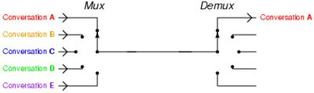

图4.8 Linux多路io复用示意图

实现多路io复用的系统调用时epoll。它正好是采用事件机制，让服务器通过epoll_wait接口轮询epoll消息队列，如果有消息，就从消息中事件类型和获取sockFd，然后读取数据流。图4.9给出了epoll的使用方法。

|  |
| --- |
| EpollDemultiplexer::EpollDemultiplexer() : _max_fd(0) {  _epoll_fd = epoll_create(1024);  }  EpollDemultiplexer::~EpollDemultiplexer() {  close(_epoll_fd);  }  int EpollDemultiplexer::wait_event(std::map<Handle, EventHandler*>& handlers, int timeout) {  std::vector<struct epoll_event> events(_max_fd);  int num = epoll_wait(_epoll_fd, &events[0], _max_fd, timeout);  if (num < 0) {  //std::cerr << "WARNING: epoll_wait error " << errno << std::endl;  return num;  }  for (int i = 0; i < num; ++i) {  Handle handle = events[i].data.fd;  if ((EPOLLHUP|EPOLLERR) & events[i].events) {  assert(handlers[handle] != NULL);  (handlers[handle])->handle_error();  } else {  if ((EPOLLIN) & events[i].events) {  assert(handlers[handle] != NULL);  (handlers[handle])->handle_read();  }  if (EPOLLOUT & events[i].events) {  (handlers[handle])->handle_write();  }  }  }  return num;  }  int EpollDemultiplexer::regist(Handle handle, Event evt) {  struct epoll_event ev;  ev.data.fd = handle;  if (evt & ReadEvent) {  ev.events |= EPOLLIN;  }  if (evt & WriteEvent) {  ev.events |= EPOLLOUT;  }  ev.events |= EPOLLET;  if (epoll_ctl(_epoll_fd, EPOLL_CTL_ADD, handle, &ev) != 0) {  if (errno == ENOENT) {  if (epoll_ctl(_epoll_fd, EPOLL_CTL_ADD, handle, &ev) != 0) {  std::cerr << "epoll_ctl add error " << errno << std::endl;  return -errno;  }  ++_max_fd;  } else {  ++_max_fd;  }  }  return 0;  }  int EpollDemultiplexer::remove(Handle handle) {  struct epoll_event ev;  if (epoll_ctl(_epoll_fd, EPOLL_CTL_DEL, handle, &ev) != 0) {  std::cerr << "epoll_ctl del error" << errno << std::endl;  return -errno;  }  --_max_fd;  return 0;  } |

图4.9 服务器中epoll部分代码

可以看到，epoll主要涉及三个系统调用，一是epoll_create用于创建一个调度器，二是epoll_wait用于监听socket事件，三是epoll_ctl设置socket fd的属性。它为Reactor服务器模型提供操作系统级别的支持。

## 4.3 同步性能分析与优化

前面提到，Session是在网络层和逻辑层之间的会话层。同时，一个Session也意味着一个连接，在之前的代码中展示了，Session中包括很多统计数据，这些都会通过日志被记录下来。我们选取了10000条来自现网的Session数据做分析，尝试寻找能够改进的点。下表展示了部分数据。

表4.1 现网Session统计数据表（节选）

|  |  |  |  |  |  |  |  |
| --- | --- | --- | --- | --- | --- | --- | --- |
| **Total**  **Recv**  **bytes** | **Total**  **Send**  **bytes** | **Total**  **Recv**  **pkg** | **Total**  **Send**  **pkg** | **Total**  **Drop**  **Expire**  **pkg** | **Total**  **Recv**  **action** | **Total**  **Drop**  **Expire**  **action** | **Total**  **Drop**  **Duplicate**  **action** |
| 94307 | 90394 | 2073 | 2030 | 0 | 2350 | 1006 | 192 |
| 99085 | 91455 | 2109 | 2030 | 0 | 2751 | 1384 | 145 |
| 141755 | 133396 | 3080 | 3009 | 6 | 3565 | 1589 | 164 |
| 97481 | 72061 | 1741 | 1543 | 8 | 3755 | 2538 | 100 |
| 185262 | 140256 | 3197 | 2544 | 0 | 8921 | 6506 | 466 |
| 150314 | 144047 | 2771 | 2544 | 19 | 6105 | 4393 | 243 |
| 162950 | 144275 | 3218 | 2987 | 0 | 5753 | 3515 | 352 |
| 130824 | 143011 | 2837 | 2987 | 0 | 3280 | 1706 | 126 |
| 107245 | 112435 | 2040 | 2093 | 15 | 4049 | 2710 | 157 |
| 2068 | 2676 | 51 | 56 | 0 | 8 | 4 | 0 |
| 158268 | 180848 | 3213 | 3467 | 0 | 4528 | 2561 | 108 |
| 169658 | 161064 | 3578 | 3467 | 0 | 4956 | 2647 | 230 |
| 205986 | 247796 | 3570 | 2956 | 1 | 9181 | 6246 | 310 |
| 178615 | 223088 | 3231 | 2956 | 0 | 6715 | 3976 | 113 |
| 365533 | 521382 | 6382 | 5854 | 7 | 14150 | 9117 | 277 |
| 391288 | 563729 | 6282 | 5854 | 0 | 17372 | 12295 | 177 |
| 146289 | 128839 | 3014 | 2714 | 0 | 4628 | 2372 | 292 |
| 75088 | 69022 | 1596 | 1519 | 0 | 2105 | 1168 | 98 |
| 47117 | 85145 | 1182 | 1543 | 1 | 381 | 131 | 22 |

这10000条数据中，平均而言，玩家的最小延迟约66ms，最大延迟315ms，平均延迟为107ms，前面我们提到能够将延迟控制在150ms以内，玩家的体验就会比较好；平均一局游戏客户端会发送136320Bytes，接收143502Bytes；平均会发送2478个数据包，接收2718个数据包，平均每个数据包大小为(143502+136320)/(2478+2718)=53Bytes；平均会产生5232个action，其中发生重传的action有258个，因此平均冗余率为258/(5232-258)=5.18%。

可见，帧同步方案使得交换的数据量非常小，一场对局（大约3分钟）只产生了279kb的流量。

**空确认帧的优化**

图4.10和图4.11展示了现网安卓微信和qq区空帧所占的百分比，针对这些空帧的确认也占了比较大的一部分。

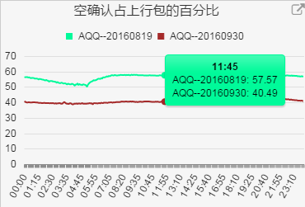

图4.10 安卓qq空确认包占上行百分比图

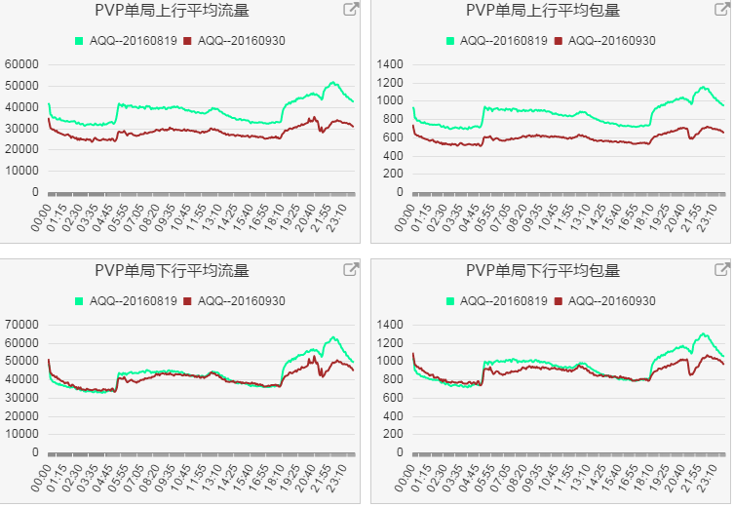

图4.11 安卓qq单局上下行空帧所占百分比

可以看到，如果去掉空帧的确认，流量还可以减少20%左右。

优化后的帧同步顺序图如图4.12。

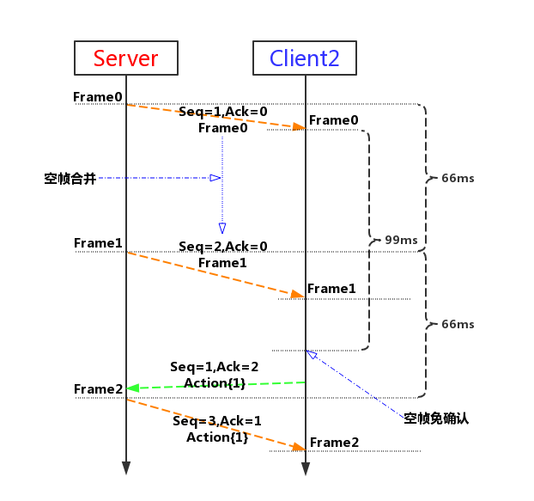

图4.12 空帧优化帧同步顺序图

从上图中可以看出，空帧的优化方案主要包括两点：

1. 连续两个将会被合并，知道需要发送一个不为空的帧
2. 空帧不需要确认，服务器也不会检查空帧的确认。

4.3.1 糟糕网络情况识别和提示

无线和移动网络是很复杂的网络环境，但是糟糕的网络环境可能会让玩家将游戏体验不好怪罪到游戏开发者的头上。因此我们希望火影手游能够主动发现糟糕的网络情况并提醒玩家切换到更稳定的网络。

Session提供了查询rtt、记录丢包情况的能力，识别到糟糕的网络情况可以通过如下途径：

1. 识别到延迟长时间处于比较高的水平（例如超过300ms的时间超过80%）
2. 延迟的波动过大（20次rtt的方差大于一个阈值）
3. 丢包率超过一个阈值（例如20%）

我们希望可以为玩家提示糟糕的网络情况。从统计数据而言，蜂窝数据的网络质量要明显好于wifi网络。因此我们考虑同时保持wifi和移动数据的连接（会请求玩家的许可），无论哪一方的网络情况比较糟糕，都会尝试切换到另一条连接上。

4.3.2 反作弊优化和实现

帧同步的另一个问题是，所有状态计算和更新由客户端执行，因此很容有有一些外挂通过修改内存的方式修改游戏状态。服务器端盲目接收客户端的上报结果，却缺乏有效的方式防止玩家作弊。

在pvp中，如果一方玩家修改内存数据，很容易被发现并举报，所以pvp的作弊情况不是很严重。

在pve中，所有玩家的目标都是一致的，因此作弊比较不容易被举报，而且如果多个玩家同时开启作弊器，服务器依然会得到相同的上报结果。Pve往往会提供丰厚的奖励，作弊的泛滥会带来巨大的损失。目前实行的反作弊方案是数值天花板，即根据玩家的战力判断一个伤害阈值，超过这个阈值的伤害一定是通过作弊实现的。图4.13反映了沙暴玩法数值校验的数值确定过程，

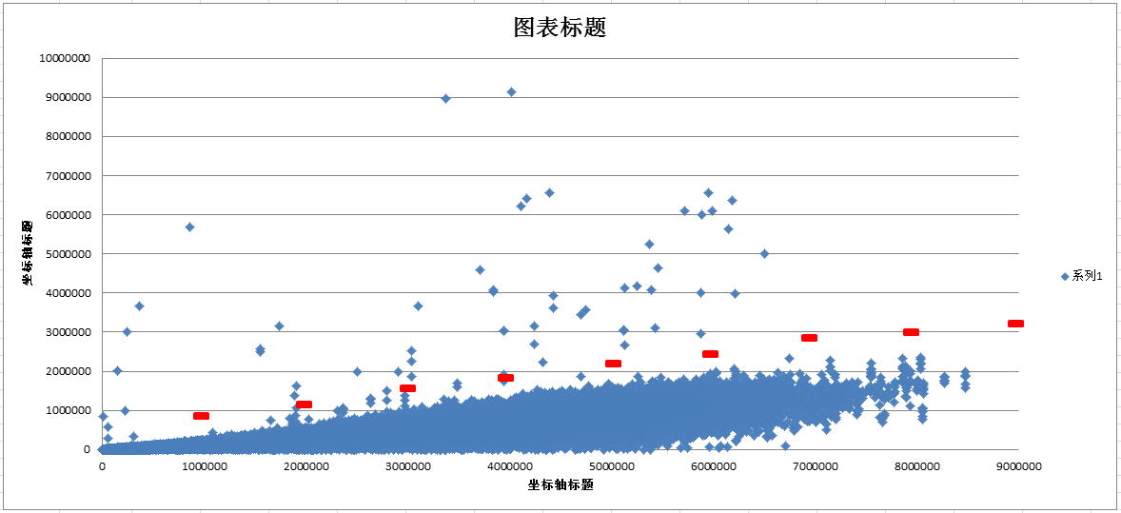

图4.13 沙暴后验数值天花板

这样并不能完全反作弊，但是可以通过后端校验的方式来完全杜绝作弊。后端校验的实现思路是，由客户端项目提供一个gamecore，这个gamecore涉及所有的伤害、技能判定，这个gamecore编译后将在服务器端运行，所有对局中的玩家指令都会被放入gamecore模拟执行。任意帧步进都会抽取各个客户端的状态快照和gamecore的状态快照进行比较。如果出现部分玩家和gamecore计算结果一致，但是个别玩家不同的情况，就可以判断这个玩家使用了作弊。

## 本章小结

本章对同步模块的一些技术难点和关键点的详细设计和实现进行了阐述，并对一些现网的数据进行了分析，并给出了具体的优化方案。总的来说，同步模块的实现不是很复杂，总体上采用类似MVC的架构设计，其余只需要按照乐观帧锁定同步的算法流程和可靠UDP协议的设计按部就班完成即可。

# 第五章 总结和展望

## 5.1 结论

火影手游的同步模块提供了游戏比赛的同步功能，另外能够支持玩家的比赛搜索、玩家匹配，并能够确保断线的玩家能够重连，并且单独的比赛管理服务进程提供了实际上的负载均衡功能，总的来说功能比较完备。

可以看出，火影手游的同步方案保证了一场比赛所需的流量很小（大约每局300kb以内）。拿王者荣耀作为对比，王者荣耀的冗余率为75%，因为其采用的方案是固定3倍冗余，每个数据包都会被发送三次，相比之下，火影手游的荣誉率被控制在5%左右，在保证了数据的高可靠的同时显著降低了同步包量，代价是比较复杂的同步逻辑。另外，火影手游优秀的打击感，也得益于帧同步方案的使用，因为帧同步能够比较精确细致地控制人物角色的动作，而状态同步受限于同步数据量，只能同步较低频率的状态切片。

火影手游的后台方案选择，应该可以为很多移动网络游戏的同步方案选择提供借鉴。

1. 移动网络下，用户的流量比较宝贵，使用帧同步能够保证玩家之间同步数据量比较小，因此更倾向于采用帧同步作为同步方案。
2. 传统的帧锁定同步应该作一定改进，不应该使用严格的帧锁定，可以采用乐观锁。
3. 网络协议比较适合使用UDP协议并自行实现可靠性。
4. 反作弊方面，也可以采用玩家间校验和服务器端运行GameCore等校验方式，也可以简单使用数值天花板校验的方式防止一些比较暴力的作弊，这要求客户端和服务器端在设计时就考虑到GameCore，将游戏的数值结算逻辑单独抽象封装为一个模块。

## 5.2 展望

目前火影手游的还面临着电信用户和WIFI用户体验不好的问题，两者都容易有比较多的丢包，体现在操作没有响应上，比如在第n秒时，用户点按普通攻击按钮，但是由于丢包的原因，这个普通攻击在第n+2秒通过重传被广播到所有服务器，但是在第n+1秒玩家的角色被攻击陷入僵直状态，这是玩家的体验就是这个普通攻击操作丢失了，是比较差的游戏体验。这部分用户占了很大一部分比例，因此，我们希望可以改进算法尽可能消除这样的体验。另外，大约每10000场会出现1次不同步的情况，我们希望可以消除这样的不同步，做到0%的不同步率，通过现网的海量日志数据，可以找出不同步的原因，并逐步消除它们。

同步算法经过不断的改良，可以在各种网络环境下为用户提供尽可能优质的游戏体验。

# 参考文献

[1] KCP协议详解, <https://www.cnblogs.com/yuanyifei1/p/6846310.html>

[2] 一种基于P2P MMOG的乐观同步算法[J],邹怡,刘芳,沈阳航空工业学院学报. 2007(05)

[3]基于RUDP的可靠数据传输研究, 胡广, 硕士论文, 武汉理工大学, 2006

[4] Visual C++游戏开发技术与实例[M], 人民邮电出版社, 丁展编著, 2005

[5] 游戏编程精粹[M], 人民邮电出版社, (美)Dante Treglia编, 2003

[6] An Efficient Synchronization Mechanism for Mirrored Game Architectures[J] . Eric Cronin, Anthony R. Kurc, Burton Filstrup, Sugih Jamin. Multimedia Tools and Applications . 2004 (1)

[7] Scalab le Parallel and Distributed Military Simulations Using the Speedes Framework. J S Steinman. Technical Report . 1995

[8] Transmission Control protocol, [rfc793](https://tools.ietf.org/html/rfc793), https://tools.ietf.org/html/rfc793

[9] 基于IEEE1588协议的时间触发以太网同步算法研究[J]. 赵琪,赵怀林,祝波. 计算机工程.

[10] Virtual Time. DR Jefferson, ACM Transactions on Programming Languages and Systems, 1985

[11] Optimizing Time Warp :Lazy Rollback and Lazy Re-evaluation, D.West, 1988

[12] Behavior and Performance of Interactive Multi-Player Game Servers[J] . Ahmed Abdelkhalek, Angelos Bilas, Andreas Moshovos. Cluster Computing . 2003 (4)

[13] Sync-MS: synchronized messaging service for real-time multi-player distributed games, Yow-Jian Lin,Katherine Guo,Sanjoy Paul, Proceedings of 10th IEEE International Conference on Network Protocols(ICNP), 2002

[14] 可靠UDP协议的设计思路与实现方法[J],周锦才,周口师范学院学报. 2006(02)

[15] A microassay for UDP-N-acetylglucosamine pyrophosphorylase.[J],Gopal P K,Sullivan P A,Shepherd M G, Canadian journal of biochemistry. 1982(7)

[16] Quantification of extracellular UDP-galactose.[J],Lazarowski Eduardo R. Analytical Biochemistry, 2009(1)

[17] An Optimistic Obsolescence-Based Approach to Event Synchronization for Massively Multiplayer Online Games, Taylor & Francis, 2007

[18] reliable data protocol,Velten D,Hinden R,Sax v. RFC 908, 1984

[19] "Internet Protocol", Postel,J. RFC 791, 1981

[20] User Datagram Protocol, Postel.J. RFC 768 , 1980

# **致谢**

感谢腾讯的fineman（我的导师）和johnfu（我的leader）对我的论文思路的启发，和向我提供的参考数据。

感谢王卉同学帮助审阅论文。

感谢软件学院张瑾玉老师对我的论文进行的指导。

1. TCP详情见rfc定义页面https://tools.ietf.org/html/rfc793